
TECHNOLOGIE - TECHNISCH TEKENEN NAAM: ……………………………. KLAS: ……………

Lijnstukken
Bij onderstaande opdrachten leer je nauwkeurig meten.

Opdracht A: Trek vanaf het punt een lijnstuk van…
1 dm .
1 cm .
1 mm .

Opdracht B: Kleur de gevraagde lengte.
5 cm en 3 mm
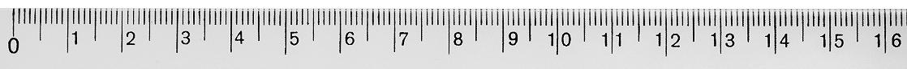
6 cm en 8 mm
10 cm en 1 mm

Opdracht C: Meet de lengte van het lijnstuk. Schrijf ze erbij tot op de mm nauwkeurig.
De lengte van dit lijnstuk bedraagt …………………………

De lengte van dit lijnstuk bedraagt …………………………

De lengte van dit lijnstuk bedraagt …………………………

Opdracht D: Teken het lijnstuk volgens de gevraagde lengte. Begin bij het punt.
6 cm en 4 mm .
1 dm en 2 cm .
30 mm .
1 dm en 12 mm .

Lijnstukken in ruimtelijke figuren
Bij onderstaande opdrachten leer je lijnstukken in ruimtelijke figuren te herkennen.

Opdracht E: Maak een figuur.
Gebruik knipblad 2 voor deze opdracht.
- Knip de figuur uit.
- De stippellijnen zijn vouwlijnen.

Opdracht F: Duid de lengte van de lijnstukken bij de cijfers 1 t/m 9 in de bijbehorende aanzichten.
- Geef in elk aanzicht aan welke lijnstukken (1 t/m 9) je daarin kunt vinden.
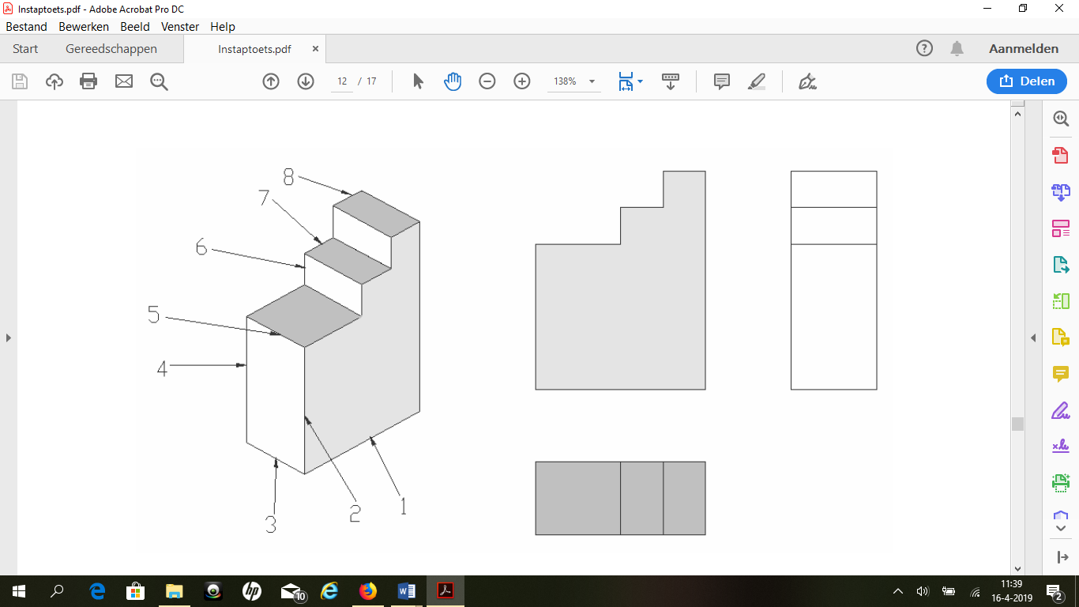
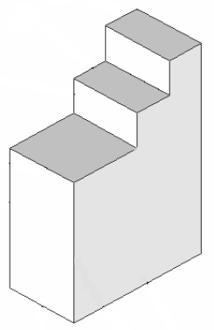
- Noteer de lengte van de lijnstukken 1 t/m 9.
1
2
3
4
5
6
7
8
9

Opdracht G: Duid de lengte van de lijnstukken bij de cijfers 1 t/m 11 in de bijbehorende figuur.
- Meet de lengte van de lijnstukken 1 t/m 11.
- Noteer de juiste lengte bij de pijlen in de figuur.
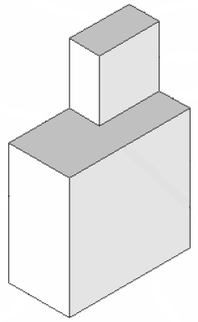

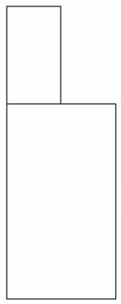
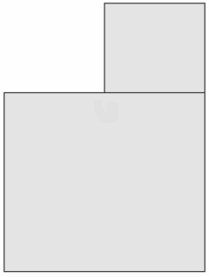
1
2
3
5
6
9
11
4
7
8
10

Leerdoel: Je kunt de maten van lijnstukken opmeten en deze herkennen in een 3D-figuur.

Rubric Technologie Lijnstukken
zorgen | succescriteria | pluspunten
 | Je hebt de juiste lengte van de lijnstukken bepaald.
 | Je hebt de juiste maten bij de lijnstukken gezet.
 | Je hebt de lijnstukken van de 3D-figuren herkent.

